NOMBRE: María Angélica Díaz Gómez
UNIDAD 3
ACTIVIDAD 1 MOMENTO INDEPENDIENTE ÁGEBRA
SOLUCIÓN
De acuerdo a la distribución que desea don José, responda las siguientes preguntas.
- ¿Cuántos cuadrados perfectos puede obtener del terreno comprado?
Tomando como base que el área comprada es de 100m de ancho por 500m de largo y los cuadrados perfectos tiene el mismo ancho que largo.
Dividiré el largo del terreno en el longitud del ancho y de esta manera conseguir los cuadrados perfectos.

- Realice un dibujo o plano del terreno con los cuadrados perfectos y las dimensiones de cada uno para que el área se aproveche al máximo.
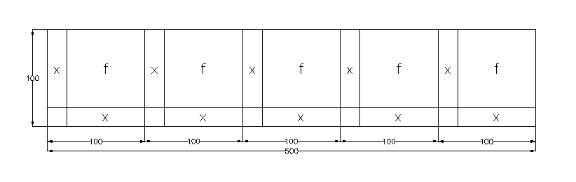
- Escoja un solo cuadrado perfecto y asígnele expresiones algebraicas a cada lado del cuadrado y del rectángulo.
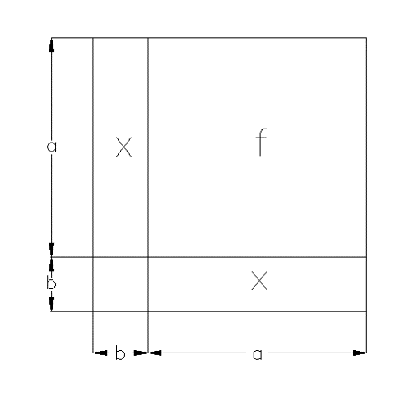
- Encuentre el perímetro de los cuadrados y rectángulos internos del cuadrado perfecto, en función de las expresiones algebraicas.

- Seleccione el área de los cuadrados y rectángulos internos del cuadrado perfecto, en función de las expresiones algebraicas.
- Busque el área y perímetro del cuadrado perfecto; es decir, el cuadrado grande.
- Determine el valor de las variables para que se cumplan las medidas del terreno adquirido por don José.

